O G Ł O S Z E N I E Nr GPM- 20/2020
Burmistrza Strzelec Krajeńskich

Burmistrz Strzelec Krajeńskich ogłasza I nieograniczony przetarg ustny na sprzedaż działki gminnej o numerze ewidencyjnym 306/9 o powierzchni 256m² położonej w Długiem.

Cena nieruchomości – 18.200,00 zł (słownie złotych: osiemnaście tysięcy dwieście)

Cena wywoławcza - 30.000,00 zł (słownie złotych: trzydzieści tysięcy)

Wadium - 3.000,00zł (słownie złotych: trzy tysiące)

Do ceny wylicytowanej w przetargu zostanie doliczony podatek VAT w wysokości 23%

Ww. działka wpisana jest w księdze wieczystej GW1K/00014372/7 prowadzonej przez Sąd Rejonowy w Strzelcach Krajeńskich.
Działka o kształcie regularnym i zróżnicowanym ukształtowaniu terenu, ze spadkiem w kierunku drogi. Teren niezagospodarowany, porośnięty drzewami.
Uzbrojenie: istnieje możliwość doprowadzenia energii elektrycznej
Dojazd drogą gruntową W sąsiedztwie działki znajduje się zabudowa letniskowa, lasy, niewielki zbiornik wody.
Położona po prawej stronie drogi krajowej E-22 w kierunku Strzelce Krajeńskie – Dobiegniew. Bezpośredni dojazd do działki drogą gruntową o dość dużym wzniesieniu (ok.0,5 km od drogi wojewódzkiej).
Nieruchomość całkowicie nieurządzona i niezagospodarowana.
Na działce występuje duża ilość drzew. Na wycinkę drzew należy uzyskać zgodę Burmistrza Strzelec Krajeńskich.
Sieć wodociągowa i kanalizacyjna została wybudowana (hydrant przy działce nr 306/10).
W przypadku określenia zapewnienia dostawy energii elektrycznej oraz określenia warunków przyłączenia należy wystąpić z pisemnym wnioskiem do Biura Obsługi Klienta ul. Walczaka 31 w Gorzowie Wlkp. – druki dostępne na stronie internetowej www.operator.enea.pl oraz w BOK.
Warunki przyłączenia się do mediów określą poszczególni właściciele sieci na wniosek nabywcy nieruchomości.
Ww. działka znajduje się na terenie, dla którego tut. Urząd posiada aktualny plan zagospodarowania przestrzennego terenów w miejscowości Długie, zatwierdzony Uchwałą nr XXX/229/2012 Rady Miejskiej w Strzelcach Krajeńskich z dnia 27.09.2012r. Zgodnie z zapisami w planie obszar, na którym położona jest działka oznaczony jest symbolem 1UTL – funkcja „tereny pod zabudowę letniskową”.

Brak zobowiązań dla nieruchomości.
Ww. działka nie jest obciążona ograniczonymi prawami rzeczowymi.
Nabywca przyjmuje nieruchomość w stanie istniejącym.
Organizator nie odpowiada za wady ukryte.

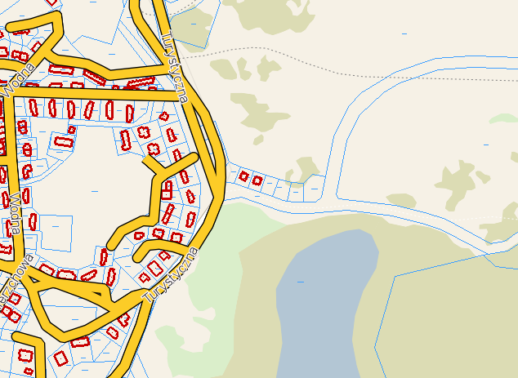

UWAGA
Minimalne postąpienie - o które należy podwyższyć cenę wywoławczą przy licytacji ww. nieruchomości - zostanie ustalone przez uczestników przetargu bezpośrednio przed rozpoczęciem licytacji, jednak w wysokości nie mniejszej niż 1% ceny wywoławczej, z zaokrągleniem w górę do pełnych dziesiątek złotych.

Przetarg odbędzie się w dniu 18 czerwca 2020r. o godz. 10ºº w sali nr 1 tutejszego Urzędu. W przetargu mogą brać udział osoby fizyczne oraz osoby prawne (cudzoziemcy na zasadach określonych w ustawie o nabywaniu nieruchomości przez cudzoziemców - t.j.Dz.U.2017,poz.2278 ), którzy wpłacą wadium w terminie do 12 czerwca 2020r. na konto bankowe nr 49836200050399181920000020 Lubusko-Wielkopolski Bank Spółdzielczy Oddział Strzelce Krajeńskie.
Wpłacone wadium winno znajdować się na wyżej wymienionym koncie najpóźniej w dniu 12 czerwca 2020r.

Uczestnicy przetargu zobowiązani są przed otwarciem przetargu do przedłożenia komisji przetargowej dowodu wniesienia wadium, dowodu tożsamości oraz w odniesieniu do osób prawnych aktualny odpis z KRS - oryginału lub potwierdzonej notarialnie kserokopii, a w przypadku osób ich reprezentujących - pełnomocnictwo do udziału w przetargu potwierdzone notarialnie.
Zgodnie z art.6 ust.l pkt 4 ustawy o opłacie skarbowej (t.j.Dz.U.2019r.,poz.1000 ze zm.) - w przypadku przedłożenia pełnomocnictwa, o którym mowa wyżej, należy uiścić opłatę skarbową w wysokości 17.00zł (część IV załącznika do tej ustawy). Powyższej opłaty nie uiszcza się w przypadku gdy pełnomocnictwo udzielane jest: małżonkowi, wstępnemu, zstępnemu lub rodzeństwu.
Małżonkowie biorą udział w przetargu osobiście. W przypadku brania udziału w licytacji przez jednego z małżonków posiadających ustrój wspólności majątkowej małżeńskiej wymagana jest zgoda drugiego współmałżonka - w formie aktu notarialnego - dotycząca wyrażenia zgody na udział w przetargu na kupno określonej nieruchomości.

W przypadku posiadania rozdzielności majątkowej małżeńskiej należy przed przetargiem dostarczyć komisji przetargowej stosowny dokument potwierdzony notarialnie.
Wadium wpłacone przez osobę, która wygra przetarg, zostanie zaliczone na poczet nabycia nieruchomości, pozostałym natomiast będą zwrócone w ciągu trzech dni od dnia zamknięcia przetargu.
Nabywca zostanie powiadomiony w ciągu 21-dni od zamknięcia przetargu o terminie zawarcia aktu notarialnego (termin ten nie może być krótszy niż 7 dni od dnia doręczenia).
Warunkiem nabycia nieruchomości, obok wygrania przetargu, jest wpłacenie całej ceny nieruchomości (wraz z podatkiem VAT) uzyskanej w przetargu na wskazane w protokole z przetargu konto bankowe.
Wpłacona kwota winna znajdować się na wskazanym w protokole koncie najpóźniej do czasu zawarcia umowy notarialnej.
Wadium ulega przepadkowi w razie uchylenia się osoby, która przetarg wygra, od zawarcia umowy notarialnej.
Organizator przetargu zastrzega sobie prawo unieważnienia go w uzasadnionych przypadkach.
Ogłoszenie zostało wywieszone na tablicy ogłoszeń przy Urzędzie Miejskim,
w gazecie lokalnej „Ziemia Strzelecka", na stronie internetowej Urzędu www.bip.strzelce.pl oraz w serwisie prasowym na stronie internetowej www.przetargi-komunikaty.pl

Bliższych informacji udzielają pracownicy referatu Gospodarki Przestrzennej i Mienia Gminnego Urzędu Miejskiego w Strzelcach Krajeńskich (pokój nr 32, II piętro),
nr tel. 95 76 36 332.
Burmistrz Strzelec Krajeńskich
Mateusz FEDER

